**Доклад**

**по группам эстетического развития**

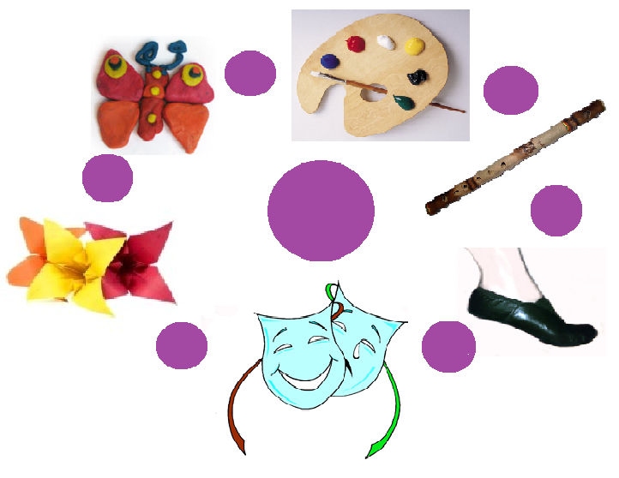

**подготовили:**

**Мансурова А. З.**

**Лаврова М. Р.**

**Санкт-Петербург**

**Июнь 2011 г.**

**Группы эстетического развития.**

В нашей школе искусств №10 существуют группы общего эстетического образования,которым осенью этого года исполняется 7 лет.Работа в этих группах ведётся на основе комплексной образовательной программы,утверждённой комитетом по культуре г. Санкт-Петербурга.

В комплекс эстетических групп входят такие предметы как:

1. Основы изобразительной грамоты и рисования.
2. Бумажная пластика.
3. Керамика.
4. Основы хорового пения знакомство с музыкой.
5. Ритмопластика.
6. Театральные игры.

Помимо общей программы,каждый педагог разрабатывает собственную программу по своему предмету.Эти программы предназначены для детей от 5 до 7 лет.Срок реализации-2 года.Занятия по основному учебному плану-2 раза в неделю по 4 занятия по 1 академическому часу.Академический час-30 минут.По облегчённой программе-занятия 1 раз в неделю.Формы занятий-очные,групповые (10-12 человек).Занимаются дети утром,начало занятия не ранее 10.00.Учебный год начинается-1 октября,заканчивается-30 апреля.

Основная цель-осуществление целенаправленного эстетического воспитания,которое обеспечивает творческое развитие личности ребёнка,его потенциала;полноценное психическое развитие.Педагоги работают над созданием особой творческой атмосферы,эмоцианального состояния для того,чтобы ребёнок был готов к эстетическому восприятию материала;был открыт к творческому процессу и мог творчески преобразовывать окружающий мир разнообразными художественными средствами.

Основной метод обучения-игра.Основной принцип структуры программы-постепенность (от простого к сложному).Эстетическое воспитание-одна из основных задач обучения,предполагает развивать в ребёнке умение видеть красоту в окружающем мире,любоваться совершенством линий и форм,цветовых сочетаний,освоение законов гармонии.

Школа искусств обеспечивает эстетические группы серьёзной материальной базой.У каждого педагога-отдельный кабинет,полностью оборудованный необходимым-мольбертами,станками,партами,стеллажами.Есть-учебные пособия,аудиовизуальная и компьютерная техника.Существует богатый натюрмортный фонд.Библиотека школы оснащена библиотечным фондом и учебно-методической литературой.Выставочный и актовый залы оборудованы необходимой материально-технической базой для организации и проведения мероприятий и собраний.

Одно из достижений в успешном процессе обучения-создание дружного педагогического коллектива единомышленников.Каждый педагог в нашем коллективе имеет многолетний опыт работы с детьми дошкольного возраста.Помимо школьной материально-технической базы,педагоги пользуются собственным богатым материалом-это авторские куклы,поделки,бумажный и пальчиковый театр,авторские сказки и стихи.Из собственных коллекций используются фрагменты музыкальных произведений,стихи поэтов России и других стран,книги-раскладушки,открытки,слайды и т. д.

Итогом творческого союза педагогов нашего коллектива стал выход на коллективные формы творчества:

* Постановка спектаклей.
* Организация праздников.
* Театрализованные представления.

В них активно участвуют на равных каждый ребёнок и педагог.К этой деятельности привлекаются также профессиональные актёры,музыканты и режиссёры.

Помимо общей комплексной программы и собственных программ каждого педагога определяется общая сквозная тема (например-Япония).В течение полугодия или года в процессе обучения и погружения детей в свой предмет,педагог выделяет ежемесячно занятие по сквозной теме.По этой теме ведётся активная работа-создаются картины,керамические и бумажные поделки,скульптура,ритмические и театральные этюды,коллетивные работы,бутафория,костюмы и маски,разучиваются песни и стихи.

В конце года или полугодия для родителей и гостей в театральном зале показывается театрализованное действо по сквозной теме.Там же-итоговые выставки по керамике,бумажной пластике,изо.Оформление сцены,костюмы,бутафория-всё это выполнено в течение года руками детей.Все подготовленные театральные этюды,песни,стихи,ритмические движения-вплетаются в сюжет и сценарий спектакля.Были показаны спектакли и театрализованные действия по таким темам:

1. Легенда о «Флоре» (по древнегреческому мифу).
2. «Япония»-приуроченный к фестивалю «Японская весна в Санкт-Петербурге».
3. Д. Хармс «Иван Иваныч Самовар».
4. «Север».
5. Г. Х. Андерсен «Снежная Королева».
6. «Метель»-фантазия.
7. «Астрид Линдгрен и русская шаль».
8. «Рождественская мистерия».
9. Игровое-театрализованное представление с клоунами.
10. «Масленица».
11. По стихам Даниила Хармса-«Композиция».

И др.

В этих спектаклях дети-ведущие актёры и художники,музыканты и певцы.Вовлекаются в процесс представления и родители.Конечно,каждый педагог-наравне с детьми,активно участвует в спектакле,ведёт свои роли и участвует в организации мероприятия,помогает режиссёру и детям.

С каждым годом количество групп и детей в группах- увеличивается.Популярность эстетических групп настолько велика,что детей приводят из разных районов города и пригородов.Учатся дети разных социальных слоёв.

Помимо выхода эстетических групп на спектакль и основного процесса обучения детей по своему предмету,коллектив педагогов ведёт такую работу:во время процесса обучения в течение всего года педагоги собираются,обсуждают детей,анализируют процесс обучения отдельных детей и их проблемы.После обсуждения и анализа выявляются проблемы детей:

* Слабая речь.
* Неумение работать в коллективе.
* Невнимательность,рассеянность.
* Гиперактивность.
* Отказ ребёнка от определённого вида деятельности «неумение или нежелание».

Каждый педагог затем индивидуально решает на своём уроке проблемы определённого ребёнка.Педагоги согласовывают с администрацией школы возможности индивидуальных занятий,направления к специалистам,консультации,рекомендации родителям,беседы с ними.Проблемным детям уделяется особое внимание на занятиях.

Дети,прошедшие подготовку в эстетических группах стремятся продолжить обучение в Школе Искусств №10.Они сдают экзамены и поступают на различные отделения школы.Теперь после двухгодичного комплексного обучения они могут выбрать художественное или театральное направление своего дальнейшего обучения.В последствии ребята добиваются больших успехов в учёбе,сохраняется их интерес к творчеству.